J’apprends le nom des aliments
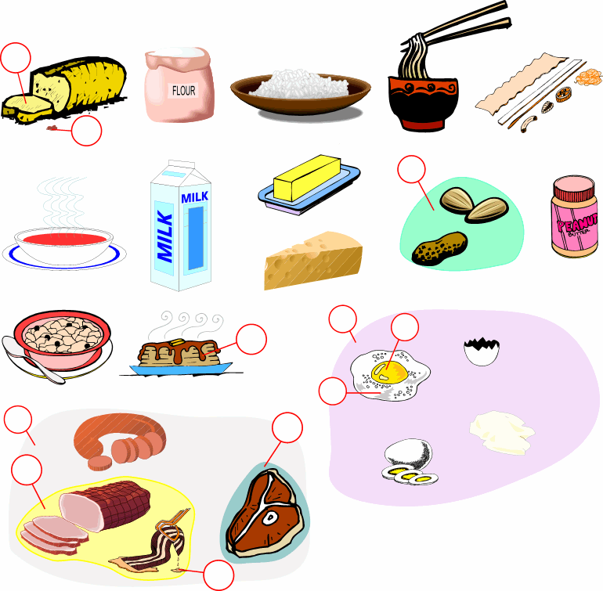

Le pain
Le riz
La farine
Les pâtes

Le beurre
Le potage / la soupe
Le lait
Les cacahuètes
Le fromage

L’œuf au plat
Les crêpes
Les céréales

L’œuf
Le saucisson

Le jambon
La viande
Le lard

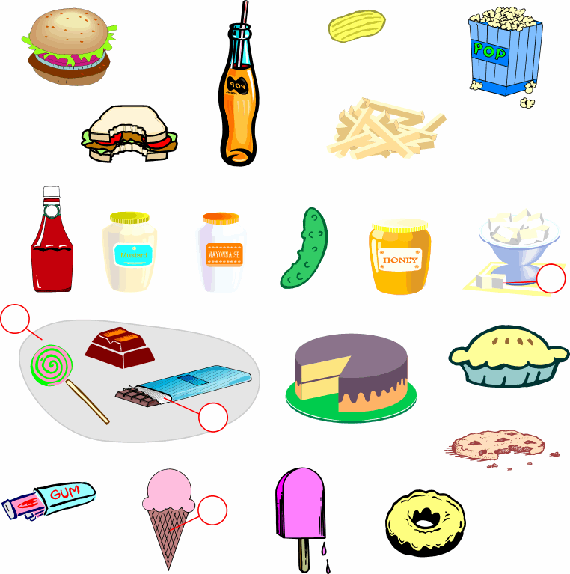
La chips
Le hamburger
Le pop corn
Les frites
Le coca-cola
Le sandwich

La moutarde
Le cornichon
Le ketchup
Le miel
Le sucre
La mayonnaise

Le chocolat
La tarte
La sucette
Le gâteau

Le cookie
La glace
Le chewing gum
Le beignet

Je colle les étiquettes

Le pain | La farine | Le riz | Les pâtes
Le potage | La soupe | Le lait | Le beurre
Le fromage | Les cacahuètes | Les céréales | Les crêpes
L’œuf au plat | Le saucisson | Le jambon | Le lard
La viande | L’œuf | Le hamburger | Le sandwich
Le coca-cola | La chips | Le pop corn | Les frites
Le ketchup | Le cookie | La moutarde | La mayonnaise
Le cornichon | Le miel | Le sucre | Le beignet
La sucette | Le chocolat | Le gâteau | La tarte
Le chewing gum | La glace

J’écris les noms des aliments

